|  |  |
| --- | --- |
| SỞ GD&ĐT HÀ NỘI  **TRƯỜNG THPT VẠN XUÂN - HĐ**  **(**Đề thi gồm 02 trang**)** | **KÌ THI CHỌN HỌC SINH GIỎI CẤP TRƯỜNG**  **NĂM HỌC 2022-2023**  **MÔN: VẬT LÍ - LỚP 11**  THỜI GIAN: 90 PHÚT |

**Câu 1 (***6 điểm***):** Một quả cầu nhỏ mang điện có điện tích q = 10-6C, khối lượng m = 50g, treo trên một sợi dây nhẹ cách điện, không dãn, chiều dài = 0,8m, nằm cân bằng trong một điện trường đều. Biết dây treo hợp với phương thẳng đứng góc α = 300. Lấy g=10m/s2.

Tính độ lớn cường độ điện trường E và lực căng của dây treo khi:

1. Các đường sức điện trường nằm ngang.
2. Các đường sức điện trường hợp với phương ngang góc 300

**Câu 2 (***5 điểm***):** Cho hai dây dẫn thẳng, dài song song đặt cách nhau một khoảng 20 cm trong không khí, có các dòng điện cùng chiều I1 = I2 = 8A chạy qua. Một mặt phẳng (P) vuông góc với hai dây dẫn đó, cắt chúng tại A và B. Gọi O là trung điểm của AB, Ox là đường đi qua O vuông góc với AB nằm trong mặt phẳng (P)

**1.** Xác định cảm ứng từ tổng hợp tại O.

**2.** Xác định cảm ứng từ tại điểm M trên Ox có tọa độ OM = x. Tìm x để cảm ứng từ tại M có giá trị lớn nhất và tính giá trị lớn nhất đó.

**Câu 3 (***6 điểm***)**

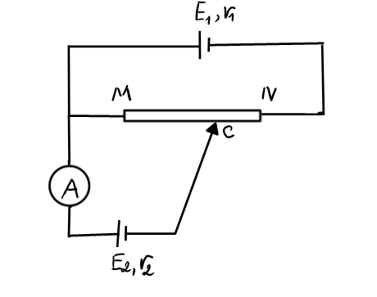 Cho mạch điện như sơ đồ hình vẽ với ampe kế lí tưởng A.

Nguồn điện 1 có E1 = 24V, r1 = 2. MN là thanh điện trở

đồng chất tiết diện đều có độ dài MN = 23cm và điện trở

RMN = 46. Cho biết điện trở tỉ lệ với chiều dài của thanh.

1. Khi dịch chuyển con chạy C từ vị trí MC = 0 đến vị trí

MC = 3cm thì số chỉ ampe kế giảm từ 3A đến số 0.

Tìm E2 và r2 của nguồn điện 2.

1. Để ampe kế chỉ 1A thì C phải ở vị trí nào?

**Câu 4 (***3 điểm***)**

Một điện tích q = 10-5 C có khối lượng m = 10-9 g chuyển động thẳng đều từ điểm A với vận tốc ban đầu v0 = 2.105 m/s theo phương ngang đến M thì gặp miền không gian có từ trường đều giới hạn giữa hai đường d và d’ song song thẳng đứng và cách nhau một khoảng a = 10 cm, biết rằng các đường cảm ứng từ vuông góc với mặt phẳng chứa d, d’ và có độ lớn B = 0,1 T. Bỏ qua tác dụng của trọng lực.

A

M

d

d’

B

v0

**1.** Tính lực lorenxo tác dụng lên điện tích.

**2.** Nêu dạng quỹ đạo của điện tích trong từ trường trên và xác định hướng của véc tơ vận tốc khi ra khỏi từ trường.